诚信应考，考试作弊将带来严重后果！
_____________ ________
…

姓名 学号
学院 专业班级 座位号
( 密 封 线 内 不 答 题 )
……………………………………………………密………………………………………………封………………………………………线……………………………………线………………………………………

华南理工大学本科生期末考试
《工科数学分析》2016—2017学年第一学期期末考试试卷（A）卷
- 填空题（每小题3分，共15分）
  - 函数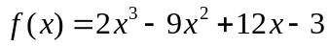的单调增区间为
  - 已知函数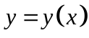由方程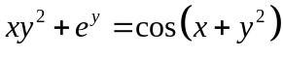确定，则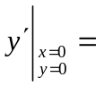 ；
  - 设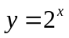，则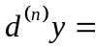 ；
  - 设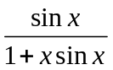是的一个原函数，则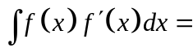 ；
  - 反常积分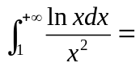
二、计算下列各题（每小题8分，共16分）
1. 求极限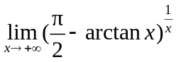。

2. 计算定积分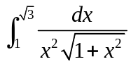。

1. 设数列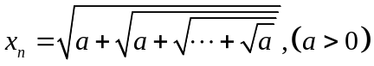,重根式。证明收敛，并求其极限。

2. 设由参数方程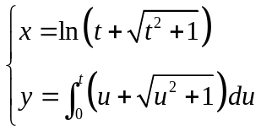所确定，求。

3. 求不定积分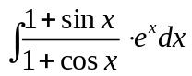。

4. 求曲线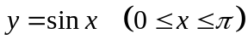与轴所围成的平面图形绕旋转一周所得旋转体的体积。

1. 证明：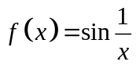在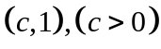上一致连续的，但在上不一致连续。

2. 设在上三阶可导，且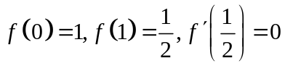，证明： 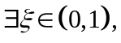使得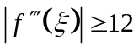。

作半径为的球的外切圆锥，问此圆锥的高为何值时，其体积最小，并求此最小值。

《工科数学分析》2018—2019学年第一学期期中考试卷
画出函数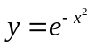的图形,要求列表.
3. 证明: 当时，有 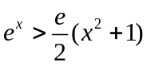 成立.
3. 设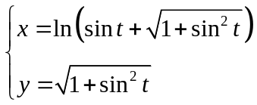确定了是的函数，求.
2. 设

